Час будущего, тема №12 (для 9-11 классов)
«Флаг Узбекистана»
Цель урока
Общая цель: дать учащимся глубокие знания о Государственном флаге Республики Узбекистан, его исторических корнях, символах и значении; укрепить национальную идентичность, патриотизм, историческую память и гражданскую ответственность; повысить духовное сознание молодежи через понимание роли флага в тюркском мире и современном государственном строительстве.

Конкретные цели:
- объяснить дату принятия флага, историю его создания и основные характеристики;
- разъяснить значение цветов и символов, объяснить их связь с тюркским миром;
- выявить историческую преемственность между флагами древних тюркских государств и современным флагом Узбекистана;
- понять правила использования флага и изменения в соответствующем законодательстве;
- проанализировать символическое значение флага на мировых победах;
- развивать навыки работы в группе, презентации, аргументации через диаграмму Венна и обсуждение;
- укрепить у учащихся чувство национальной гордости, ответственности, единства и почитания Родины.

Основная идея: Флаг – символ национальной гордости, независимости и победы.
«Один флаг, одна Родина, одно сердце – навеки один народ!»

Ожидаемые результаты урока
1. На умственном и концептуальном уровне:
- знает дату принятия Государственного флага Узбекистана и его исторические основы;
- объясняет значение цветов – синего, белого, зелёного, красного, луны и 12 звезд;
- определяет символическое наследие от флагов древних тюркских государств до современного флага Узбекистана;
- анализирует сходство с флагами современных тюркских государств (цвета, символы);
- разъясняет нормы законодательства о правилах использования флага.

2. На эмоциональном и ценностном уровне:
- испытывает гордость, чувство единства и уважения к Родине при виде национального флага;
- развивается уважение к историческому наследию, любовь к государственным символам, чувство ответственности и преданности;
- связывает достижения и победы с флагом, формируя национальную идентичность;
- возрастает чувство принадлежности к тюркскому миру и уважение к общим ценностям.

3. На практическом уровне:
- демонстрирует цветово-символическую гармонию флагов с помощью графических инструментов (диаграмма Венна, кластер);
- готовит презентации в группах, аргументирует свои мысли;
- оценивает правильные/неправильные примеры использования флага;
- делает самостоятельные выводы на основе видеороликов, исторических изображений и практических занятий;
- объясняет значение национального флага на международной арене (спорт, наука, искусство) с реальными примерами.

4. На социально-педагогическом уровне:
- ответственно выполняет задачи в коллективе, выражает свои мысли культурно;
- обосновывает свою позицию в дискуссиях и уважительно относится к мнению оппонента;
- понимает, что бережное отношение к государственным символам – часть гражданской культуры;
- осознает вклад каждого человека в почитание Родины и флага в обществе.

Метапредметный подход в этом обучении направлен на формирование у учащихся универсальных навыков, применимых не только в рамках одного предмета, но и в разных науках, жизненных ситуациях и социальной среде.

Например, тема «Флаг Родины» объединяет знания из следующих областей:
• История: расширяет осведомленность о тюркских государствах, национальном государстве и истории независимости;
• Право: знакомит с содержанием закона «О Государственном флаге Республики Узбекистан» и внесенными изменениями;
• Духовность: развивает патриотизм, национальное единство, понимание исторического наследия;
• Культурология: углубляет знания о цветах, символах и знаках;
• Обществоведение: формирует гражданскую позицию и национальную идентичность;
• Изобразительное искусство: умеет визуально анализировать флаг и символы.
Межпредметный подход помогает рассматривать флаг не только как символ, но и как ценность, объединяющую историю, право, культуру и общество.

Сценарий урока

ВВЕДЕНИЕ. Флаг Узбекистана – спутник побед! (5 минут)

Учитель: Здравствуйте, ребята! Сегодня мы с вами обсудим ещё одну интересную тему урока «Час будущего»!

В этот момент в класс входят двое учеников, торжественно неся флаг Узбекистана. Все удивлены и смущенно не знают, что делать.
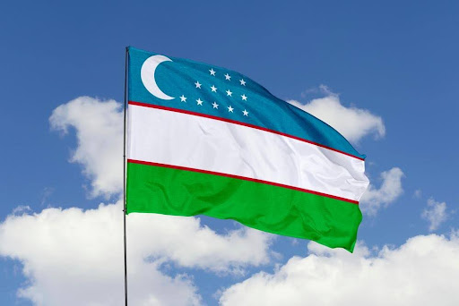

Учитель (правую руку кладёт на грудь, держит осанку прямо): Вот в наш класс вошёл наш священный символ – флаг Узбекистана. Давайте все встанем, положим руку на грудь и выразим уважение к нашему флагу.
Все ученики встают и кладут руку на грудь.
Учитель: Флаг – это не просто кусок ткани. Он символизирует нашу независимость, историю и будущее. Мы должны заботиться о нём и уважать его. Ведь ценить флаг – значит ценить Родину.
Теперь давайте проверим нашу силу воображения. Представьте себя спортсменом, учёным, художником или изобретателем, который добился международной победы. Вы находитесь в Париже, Нью-Йорке, Стамбуле, Пекине или Дохе. Вы стоите на мировой арене или на высокой трибуне в роли победителя! Благодаря вашему успеху звучит гимн Узбекистана, над вашей головой развивается флаг Узбекистана. Наш дорогой флаг реет выше всех государственных символов. Вообразите свои чувства в этот момент…
Сейчас посмотрим видео на эту тему.

🎥 Визуальный контент:
«Пусть флаг всегда будет с нами» – Бахадир Джалолов

Учитель: После просмотра видео, какие чувства у вас возникли? Попробуйте выразить их словами.
При выступлениях ученики рассказывают, в какой области они достигли успеха, что чувствовали, когда флаг развевался, и связывают свои мечты о будущем с идеей «прославить Родину в мире».
Ученик: В будущем я стану победителем международного конкурса по робототехнике. Когда наш флаг развивается, в моём сердце появляется гордость, а в глазах – чувство честолюбия. В тот момент я ощущаю это глубоко – это победа не только моя, а всей Узбекистана!
Другие ученики поддерживают его аплодисментами. Учитель анализирует выступления: какие выступления были наиболее впечатляющими? Какие чувства повторялись чаще всего? Почему при словах «держать флаг высоко» возникает чувство гордости?
Учитель: Что для вас значит флаг?
Ученики: гордость, единство, свобода, Родина, победа…
Ответы записываются на плакате в форме дерева, прикреплённом к доске.

Учитель: Видите, наш флаг для каждого из нас символ гордости, любви и ответственности. Флаг Узбекистана – спутник побед! Мы отмечаем наши большие и маленькие достижения вместе с красивым флагом. Это демонстрирует миру, что у нас есть независимое государство!
Сегодня в мире насчитывается примерно 6000–7000 народов (этнолингвистических групп). А количество стран – членов Организации Объединённых Наций – около 200. Из этого можно понять, что только один из каждых 30–35 народов смог создать суверенное государство. Понимаете ли вы, как важно защищать свободу нашей Родины и укреплять независимость? Не каждому в этом мире выпадает счастье видеть, как национальный флаг развивается над головой!

ОСНОВНАЯ ЧАСТЬ. Глубокие корни и общее будущее (25 минут)

Учитель: Мы хорошо понимаем, насколько дорог и важен для нас национальный флаг, верно? А теперь совершим путешествие к месту его рождения. Обратите внимание на экран.

🎥 Визуальный контент:
Вы когда-нибудь были на фабрике по изготовлению флагов?

Учитель: У Амира Темура есть такая фраза: «Если хотя бы один солдат из войска остался жив, пусть он держит флаг!» Почему, как вы думаете, наш предок Джахонгир дал такой приказ?
Слушаются ответы учеников.
Учитель: В ваших размышлениях есть смысл. Да, это глубокая мудрость о военном духе и преданности. Флаг с древних времён символизировал государственную и военную мощь. Он был символом гордости и победы. Держать флаг прямо на поле боя считалось знаком непобедимости. Если флаг падал – это означало поражение войска. Поэтому флаг охраняли ценой жизни. Этот девиз отражал дисциплину, патриотизм и преданность войска Амира Темура. Он открывал путь к великим победам.
Приказ нашего великого предка до сих пор не потерял значения. Защита чести Родины требует самоотверженности. Каждый человек, каким бы маленьким он ни был, должен быть готов взять на себя ответственность. Сегодня флаг Родины – не на поле боя, а, как мы говорили ранее, пусть он сопровождает ваши победы в науке и спорте!
Теперь обратите внимание на экран! Какое изображение вы видите?

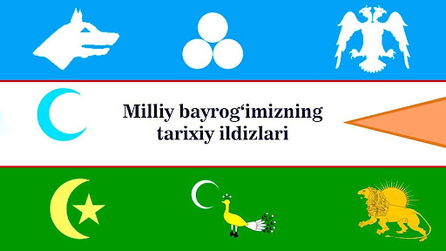

Ученики: Флаг Узбекистана!
Учитель: Посмотрите внимательно! Здесь объединены несколько наших исторических флагов. Сейчас мы посмотрим интересный ролик! После этого продолжим наш разговор.

🎥 Визуальный контент:
Исторические корни нашего национального флага

Учитель: В видеоролике показаны известные флаги в истории нашего национального государственности. Чем они похожи на наш нынешний флаг?
Слушаются ответы учеников.
Учитель: По классификации историков, тюрки создали как минимум 16 крупных империй. Мы только что познакомились с их основными символами. Не забывайте, что в древности одно государство или династия иногда использовала несколько различных флагов. В презентации показаны их основные.
Тюркские государства оставили от Востока до Запада огромную культуру, богатый язык и глубокие символические знаки. Наша Родина, Узбекистан, является наследницей этого исторического наследия. Поэтому естественно, что на сегодняшнем флаге отражены символы великих государств, созданных нашими предками.
Скажите, сколько независимых тюркских государств есть на современной политической карте мира? Перечислите по одному!
Ученики: Узбекистан, Казахстан, Кыргызстан, Туркменистан, Азербайджан, Турция…
Учитель: Под «тюркскими государствами» понимаются страны, население которых говорит на взаимопонимаемых языках и исторически происходит от общего корня (узбеки, казахи, кыргызы, туркмены, азербайджанцы, турки и другие). Сегодня эти государства объединены в Организацию тюркских государств.
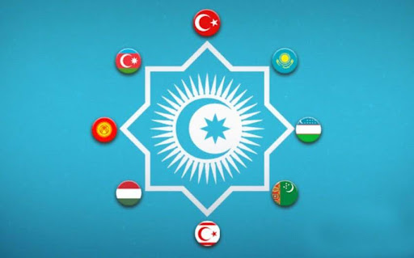

На изображении на фоне флага Организации тюркских государств показаны флаги стран-членов организации (Турция, Азербайджан, Казахстан, Кыргызстан, Узбекистан) и стран с наблюдательным статусом (Венгрия, Туркменистан, Северный Кипр).
Цель организации – укрепление дружбы и сотрудничества между тюркскими народами. Девиз: «Один народ – много государств!» Это значит: наши корни общие, но наши государства отдельные. Организация тюркских государств воплощает идею тюркского единства, о котором мечтали наши предки, в современную эпоху. А мы, молодёжь, продолжаем это единство с помощью науки, дружбы и гордости!
Обратите внимание на флаги родственных народов: какие цвета и символы совпадают с нашим флагом?
Слушаются ответы учеников.

Учитель: Теперь продолжим урок с помощью метода диаграммы Венна. Сначала разделимся на пять групп. Назовём наши группы по цветам и символам флага: «Синий», «Красный», «Белый», «Зелёный» и «Луна и звёзды». Каждая группа ищет на флагах родственных государств элементы своего цвета или символа и размещает их на диаграмме Венна. На выполнение задания даётся 3 минуты. Давайте начнём!
Ученики сначала обсуждают задание в группе и записывают правильные ответы на бумаге, затем заполняют диаграмму Венна на доске. Например, группа «Синий» записывает в кружок «Казахстан», «Азербайджан» – страны, где используется этот цвет. Каждая группа делает так же. В итоге формируется диаграмма, в центре которой написано «Флаг Узбекистана», а вокруг – родственные государства. Учитель анализирует диаграмму.
Учитель: Начнём с цветов. Синий цвет присутствует на флаге Организации тюркских государств, а также на флагах Узбекистана, Казахстана и Азербайджана. Белый цвет – на флагах Узбекистана, Венгрии и Турецкой Республики Северного Кипра. Красный цвет – на флагах Узбекистана, Турции, Кыргызстана, Азербайджана, Венгрии, Турецкой Республики Северного Кипра и Туркменистана. Зелёный цвет – на флагах Узбекистана, Азербайджана, Туркменистана и Венгрии. Символ Луны и звёзд украшает флаги Организации тюркских государств, Узбекистана, Туркменистана, Азербайджана, Турции и Турецкой Республики Северного Кипра.

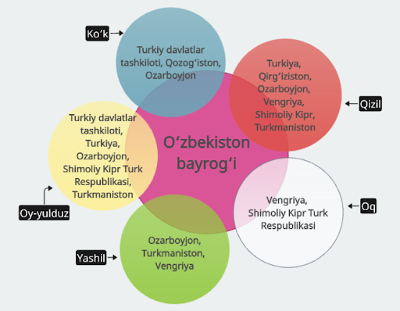

Теперь, глядя на диаграмму, быстро ответьте на короткие вопросы:
- Какой цвет есть и на флаге Организации тюркских государств, и на флаге Узбекистана? (Синий)
- На флагах каких стран встречается синий цвет? (Узбекистан, Казахстан, Азербайджан. Также на флаге Организации тюркских государств.)
- На флагах скольких стран есть белый цвет? (3: Узбекистан, Венгрия, Турецкая Республика Северного Кипра)
- Перечислите флаги, на которых часто встречается красный цвет. (Турция, Кыргызстан, Азербайджан, Венгрия, Турецкая Республика Северного Кипра)
- На каких флагах используется жёлтый цвет? (Казахстан, Кыргызстан)
- На флагах каких стран есть зелёный цвет? (Узбекистан, Азербайджан, Туркменистан, Венгрия)
- На флагах скольких тюркских государств есть символы Луны и звёзд? (5: Узбекистан, Туркменистан, Азербайджан, Турция, Турецкая Республика Северного Кипра. Также на флаге Организации тюркских государств.)
- Из флагов Узбекистана и Турции какой флаг родственного государства можно выделить? (Азербайджан)
- Сколько цветов на флаге Узбекистана и что они означают?
- Почему флаг Узбекистана можно назвать «мостом, объединяющим тюркский мир»?
Слушаются ответы учеников и постепенно фиксируются.

Учитель: Как мы видим, цвета и символы на флагах тюркских народов происходят из одного корня – древнего тюркского мировоззрения. Это духовное единство и знак дружбы, унаследованные от наших предков. Наш национальный флаг также создан на основе этих ценностей. Следовательно, флаг Узбекистана – это не только символ нашего государства, но и символ объединения всего тюркского мира. Так же, как у нас общие исторические корни с родственными народами, так и наше будущее тесно связано.
Наш национальный флаг гармонирует как с флагами тюркских империй прошлого, так и с флагами современных тюркских государств, существующих на мировой политической карте сегодня. И это не случайно. Когда 18 ноября 1991 года для молодой суверенной республики был принят именно такой флаг, интеллигенция тщательно всё продумала и пришла к единому решению.

Заключительная часть. Правила использования флага (10 минут)
Учитель: Мы уже поняли, насколько дорог и важен для нас национальный флаг, верно? В жизни нужно уметь беречь и ценить важные вещи.
Теперь разделим класс на две группы и устроим дебаты.
Вопрос: Как нужно использовать флаг?
Группы защищают две разные позиции:
- 1-я группа: Флаг следует использовать только в официальных местах. Священный символ нельзя чрезмерно эксплуатировать.
- 2-я группа: Флаг следует использовать как можно шире. Ведь он символ гордости и единства.
Ученики защищают свою позицию, приводя аргументы и вступая в дискуссию.
Учитель: В обеих точках зрения есть смысл. Баланс в этом вопросе обеспечивает закон. Правила использования государственного флага впервые были установлены законом «О Государственном флаге Республики Узбекистан» от 18 ноября 1991 года. В последующие годы, учитывая предложения и пожелания народа, возникла необходимость дальнейшего совершенствования законодательных норм. У граждан растёт желание проявлять патриотизм и поддерживать достижения Родины.
По этой причине 7 июля 2023 года в закон были внесены изменения и дополнения с целью расширения использования государственного флага при соблюдении должного уважения.
В частности:
✔ С уважением к государственному флагу его можно использовать в общественных местах, на зданиях и других объектах, на жилых и рабочих помещениях, а также на прилегающих территориях и в салонах транспортных средств.
✔ Для обозначения принадлежности к Республике Узбекистан официальные лица и организации на международных мероприятиях могут использовать изображения флага на своих символах.
✔ Нельзя использовать изображения флага на товарах (работах, услугах), предназначенных для продажи с коммерческой целью, за исключением случаев, когда изображение используется на одежде или для обозначения принадлежности к Республике Узбекистан с соблюдением уважительного отношения к флагу.
Нарушение уважительного отношения к государственному флагу, включая:
❖ использование флага в порванном, грязном, протёртом, выцветшем виде или иным неприемлемым образом;
❖ использование флага как накрывки для чего-либо;
❖ стелить его на столы, стулья, сиденья или использовать как покрытие, а также стелить на сиденья, пол или иные места;
❖ использовать как одежду, платок, одеяло, для хранения или переноски предметов;
❖ печатать изображение флага на обуви, платках, одеялах, нижнем белье, полотенцах, упаковках для одноразового использования и выбрасываемых предметах, либо иным образом использовать изображение;
❖ использовать флаг способом, противоречащим нормам морали и общественного поведения, или унижающим их, – запрещается.
Одним словом, был создан законный основание для того, чтобы наш национальный флаг поднимался в ещё большем числе мест и во всех сферах нашей жизни, чтобы его можно было с гордостью демонстрировать. Главное – теперь флаг можно использовать не только в государственных учреждениях, но и дома, на рабочем месте, в автомобиле.
По новому закону, среди нас есть патриоты, которые установили национальный флаг у себя дома? Обязательно расскажите об этом своим родителям! Попросите их. Хоть на уроке найдите место для флага на вашем столе! Договорились?
Ученики: Да!
Учитель: Давайте, в конце урока мы пройдём тест о флаге. Смотрите на экран.

🎥 Визуальный контент:
Тестовые вопросы о Государственном флаге Республики Узбекистан

Учитель: Браво, вы очень хорошо усвоили сегодняшний урок.
Учитель: Уважаемые ученики, если вы видели, проводится «Призыв к флагу». Сейчас мы посмотрим видео, посвящённое этому призыву.

🎥 Визуальный контент:
Дорогие ученики, студенты! Присоединяйтесь к призыву!

Учитель: Уважаемые ученики, присоединяйтесь и вы к этому призыву.
На этом наш урок подошёл к концу. Дома, если есть возможность, сделайте селфи с государственным флагом и разместите его в социальных сетях в честь Дня принятия Государственного флага.
До свидания, до встречи!

Переведено администрацией сайта www.idum.uz

